Varga Zoltán Zsolt: A RÖVIDLÁTÓ BAGOLY - ÓRAVÁZLAT

Ráhangolódás
A háttérben erdő hangjai típusú, halk zene szól. Megkérem a gyerekeket, hogy hunyják le szemeiket, képzeljék el, hogy egy szép erdőben vannak. Szebbnél szebb fákat látnak, csörgedező patakot hallanak, a patak mentén inni járnak az őzikék, brummogó macik lépései hallatszanak a távolból, madarak csiripelései a közelből.
Kérdéseket teszek fel azzal kapcsolatban, hogy ki mit látott, mit érzett?
Az én képzeletemben megjelent egy bagoly, aki hol nagyon gyorsan repült, hol nagyon lassan. Néha-néha túl magasan repült, mintha félt volna valamitől. Megkérdezem a gyerekeket, hogy mit gondolnak, mi volt ezzel a bagollyal. Elmondom, hogy valószínűleg rövidlátó lehet és otthon hagyta a szemüvegét. Megbeszéljük, hogy mit jelent az, hogy rövidlátó.
Megfigyelési szempont: mit látott Bagoly a fenyők helyett?
Fő rész
Bemutató olvasás.
Megfigyelési szempont számon kérése.
Kérdések a mesével kapcsolatban.
A gyerekek olvassák a mesét lánc-, majd csillagolvasással.
Vázlat.
Érdekességek a baglyokról.
A rögzítésnél munkalapot alkalmazok.
Befejező rész – hangulati levezetés
- Szoborgyakorlat
A gyerekek játsszák el azt a pillanatot, amikor:
-a rövidlátó Bagoly „sárkányt” lát.
- Forrószék
A szereplőket egyenként a „forró” székbe ültetem, a többiek tehetnek fel nekik kérdéseket a mesével kapcsolatban.

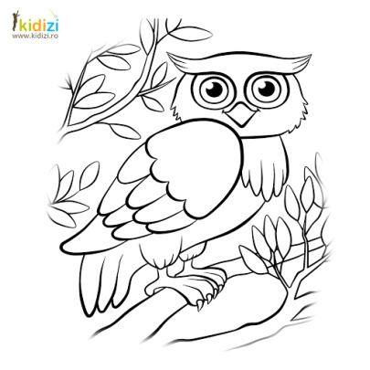

Munkalap

- Kik a mese főszereplői?

__________________________________________________________________________________________________________________________________
- Írj I betűt ha igaz, H betűt ha hamis a következő állítás:
Bagoly rövidlátó volt._____
Medvenc és Borzas ellenségek. _____
Bagoly telefonált segítséget kérni._____
Borzas kürtölte szét a rossz hírt.______
Bagoly adta tovább a félelmetes hírt.____

3. Mit tettél volna Bagoly helyében?
__________________________________________________________________________________________________________________________________
4. Rajzolj egy háromfejű sárkányt! Írd a fejekhez, hogy mitől félsz!

